hi
The Frankenstein Notebooks

X;. ":\:
■ i$L *£&^{Y}.

Fig. 14. Dep. c. 534/2, folio 30 recto [="felt" side], sideways at inner edge [Notebook C2 insert: page 772]

'''X^f?!"'?'?

"■s-v*:i- ■*■■ ■- ■ -*— -.■ »-»--i!4~;■,-■■--.>'.—r--,
--> .,„;■ **.p:._{c}. •- ■ - .lfi&*.* W>/jl»- --■«<.
>^—V*Hf*^», - - ,.---^..,'.„ -' -.^--v

:-r^
■^^iSfe^rL^.L-V
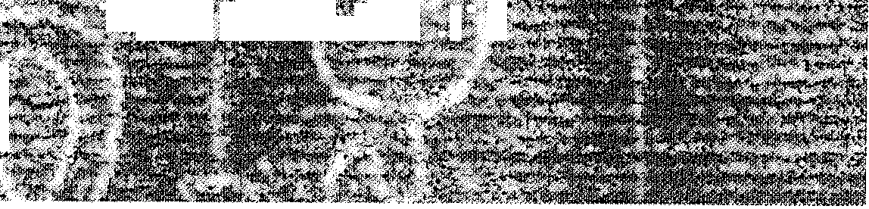
''**$&'*&£&■'•*;'"%- '-^^ ~£>i, **■£-:'. ."-!"-

^ -»«4l.-fi..' . "
",m */*' ■*-"--'.; - •"
-*^{s}.-f ->■>:*■*.■•■
K j£'!';'"'^^{,fl}'^{Vf}'""''-

ST Hv-^l'-^'Vy-' -».—."►. -.-

■ ■ -; •■•«;.. \»^^~^>*p..j'>>i'■■(-&- -.v;&r'&? ' ~-

- - •£«***; ejji^fjS^ . V"*
-. .Kf^V-*!'-- ^.■SS' '■ - r -
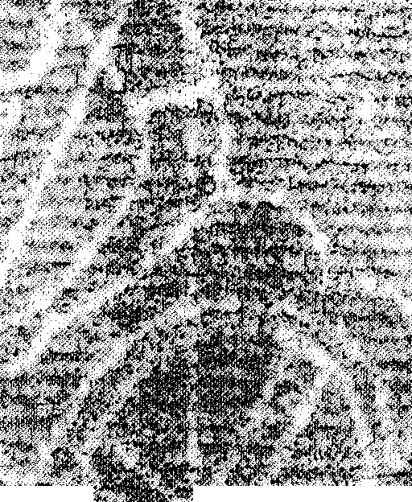
.■*f'VwJt***.>''f.' ~.i . . -•« ajs k." .S .-. - > ..-• ^
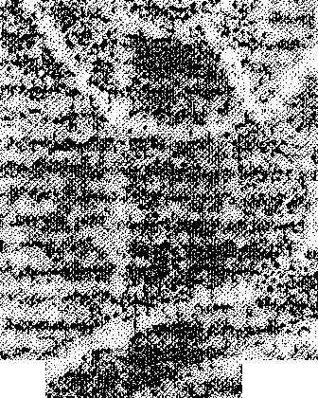

. ' .-—^?rfetr3»■:::"-;■ ■
- ■•■«" -**?-.-■ - -

Fig. 15. Dep. c. 534/2, folio 31 recto [="felt" side],
rxT^^-^u,
Fig. 16. Dep. c. 477/1, folio 63 verso [="felt" side]

